**Escuela Colombiana de ingenieria Julio Garavito**

**LABORATORIO NRO. 01**

Nombres: Camilo Murcia Espinosa, Jeisson Casallas

25/8/2023

**SHAPES**

1. **CONOCIENDO EL PROYECTO SHAPES**

**1) El proyecto “shapes” es una versión modificada de un recurso ofrecido por BlueJ. Para trabajar con él, bajen shapes.zip y ábranlo en BlueJ. Capturen la pantalla.**

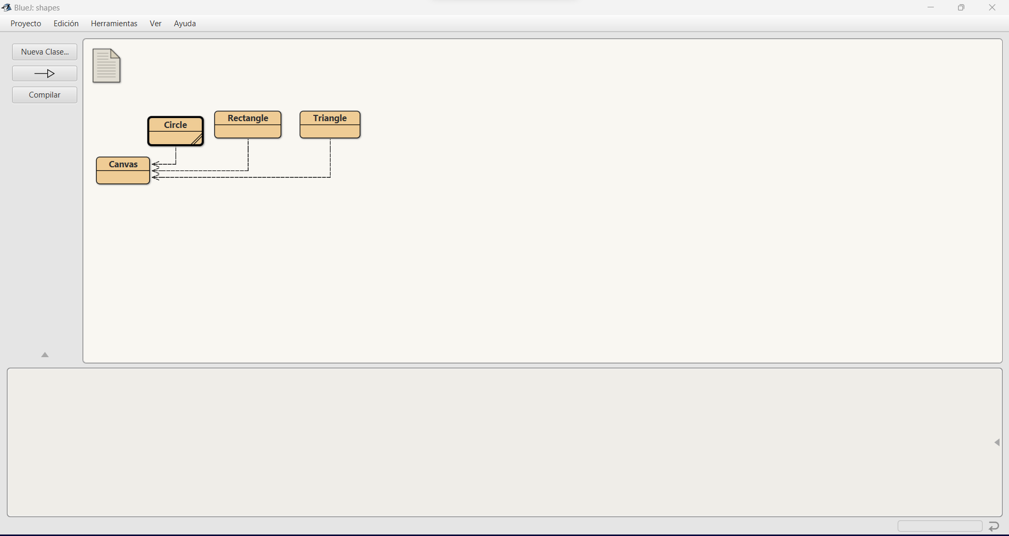

**2) El diagrama de clases permite visualizar las clases de un artefacto software y las relaciones entre ellas. Considerando el diagrama de clases de “shapes”**

**A.** **¿Qué clases ofrece?**

* Estan las clases de Canvas, Circle, Rectangle, Triangle

**B.** **¿Qué relaciones existen entre ellas?**

* Todas las clases se relacionan gracias a la clase de Canvas que es donde llegan a parar las demas clases, cuyo es fin es dibujar las anteriores clases.

**3) La documentación presenta las clases del proyecto y, en este caso, la especificación de sus componentes públicos. De acuerdo con la documentación generada:**

**A. ¿Qué clases tiene el paquete shapes?**

* Circle, Rectangle, Triangle, Canvas

**B. ¿Qué atributos tiene la clase Triangle?**

* La clase Triangle tiene como atributos a Vertices.

**C. ¿Cuántos métodos ofrece la clase Triangle?**

* La clase triangle ofrece los metodos triangle, makeVisible, makeInvisible, moveRight, moveLeft, moveUp, moveDown, moveHorizontal, moveVertical, slowMoveHorizontal, slowMoveVertical, changeSize, changeColor.

**D.)** **¿Cuáles métodos ofrece la clase Triangle para que la figura cambie su tamaño (incluya sólo el nombre)?**

* El metodo para cambiar el tamano de la figura es changeSize.

**4) En el código de cada clase está el detalle de la implementación. Revisen el código de la clase Triangle. Con respecto a los atributos:**

**A. ¿Cuántos atributos realmente tiene?**

* En total hay 7 atributos

**B. ¿Cuáles atributos determinan su forma?**

* 2 atributos determinan su forma, que es height y width

**C. ¿Cuántos métodos tiene en total?**

* Tiene un total de 12 atributos.

**D. ¿Quiénes usan los métodos privados?**

* Metodos privados solo tenemos a draw y a erase, y se usan por algunos de los metodos publicos.
* Draw: (makeVisible, moveHorizontal, moveVertical, slowMoveHorizontal, slowMoveVertical, changeSize, changeColor).
* Erase: (makeInvisible, changeSize, moveVertical, moveHorizontal).

**5. Comparando la documentación con el código**

**A. ¿Qué no se ve en la documentación?**

**B. ¿por qué debe ser así?**

* Los atributos y métodos privados no se ven en la documentación, debido a que solo se usan dentro de la clase y no es necesario que el usuario final tenga conocimiento de ello.

**6. En el código de la clase Triangle, revise el atributo VERTICES**

**A. ¿Qué significa que sea public?**

* Que es el unico atributo que el cliente/usuario puede acceder

**B. ¿Qué significa que sea static?**

* Que es un valor que si es modificado, se va a ver reflejado en donde haya sido referenciado

**C. ¿Qué significaría que fuera final? ¿Debe serlo?**

* Que sea final significa que no se le puede cambiar el valor una vez sea asignado, si debe serlo, ya que al ser un triangulo, su numero de vertices no deberia cambiar nunca

**D. ¿De qué tipo de dato debería ser (byte, short, int, long)? ¿Por qué?**

* Deberia ser byte, ya que este tipo de dato tiene un numero de rango mas limitado que el tipo int, y al ser un valor de 3, que no cambia, es mas eficiente usar este tipo de dato

**E. Actualícenlo.**

**Bueno(pendiente).**

**7. En el código de la clase Triangle revisen el detalle del tipo del atributo height**

**(a) ¿Qué se está indicándo al decir que es int?**

* Que la posicion solo puede tomar un valor entero como valor de altura

**(b) Si height fuera byte, ¿cuál sería el triangulo más grande posible?**

* Hasta 127 podria ser el triangulo mas grande

**(c) y ¿si fuera long?**

* Podria ser hasta 9,223,372,036,854,775,807.

**(d) ¿qué restricción adicional deberían tener este atributo? Refactoricen el código considerando (d).**

* Deberia ser unicamente un valor positivo, ya que no podemos tener una altura negativa

**bueno**

**B. Manipulando objetos. Usando un objeto.**

**1. Creen un objeto de cada una de las clases que lo permitan**

**(a) ¿Cuántas clases hay?**

* Hay 4 clases: Circle(), Rectangle(), Canvas(), Triangle()

**(b) ¿Cuántos objetos crearon?**

* Son solo 3 objetos (circle1, rectangle1, triangle1) debido a que la clase canvas no nos permite crear un objeto como tal

**(c) ¿Quién se crea de forma diferente? ¿Por qué?**

* Se crea diferente en Canvas debido a que es el lienzo/boceto que recopila las otras clases.

**2. Inspeccionen el estado del objeto :’Triangle’**

**A. ¿Cuáles son los valores de inicio de todos sus atributos?**

**B. Capturen la pantalla.**

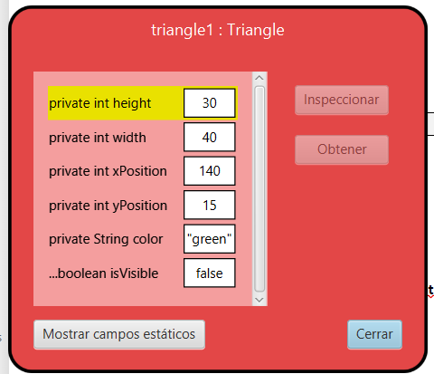

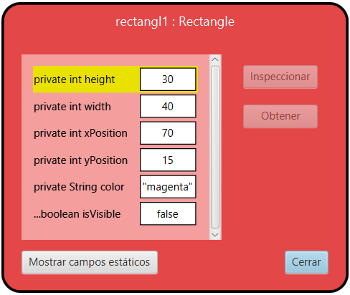

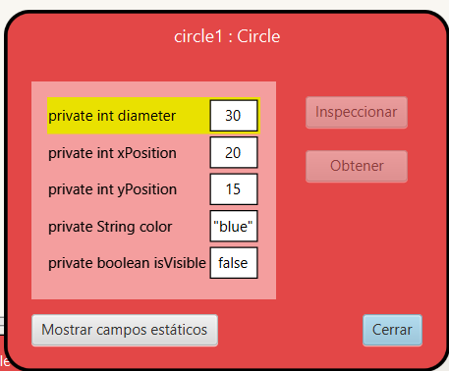

**3. Inspeccionen el comportamiento que ofrece el objeto :Triangle.**

**A. Capturen la pantalla.**

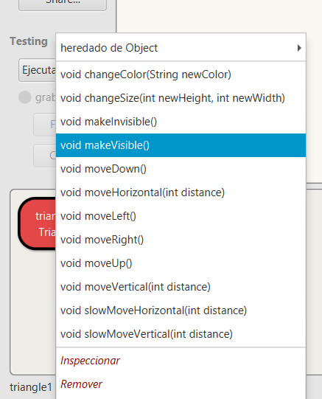

**B. ¿Por qué no aparecen todos los que estan en el codigo?**

* Debido a que solo nos va a mostrar todo lo que se encuentra publico.

**4. Construyan, con “shapes” sin escribir código, una propuesta de la imagen del logo de su red social favorita.**



**A. ¿Cuántas y cuáles clases se necesitan?**

**B. ¿Cuántos objetos se usan en total?**

**C. Capturen la pantalla.**

**D. Incluyan el logo original.**

**C. Manipulando objetos. Analizando y escribiendo código**

**1. Lean el código anterior. (a) ¿cuál creen que es la figura resultante? (b) Píntenla.**



**2. Habiliten la ventana de código en línea6 , escriban el código. Para cada punto señalado indiquen:**

**(a) ¿cuántas variables existen?**

Hay 2 variables

**(b) ¿cuántos objetos existen? (no cuenten ni los objetos String ni el objeto Canvas)**

3 Objetos, face, leftEar, rightEar

**(c)¿qué color tiene cada uno de ellos?**

Todos son negros

**(d) ¿cuántos objetos se ven?**

Solo se ven 2

**3. Compare figura pintada en 1. con la figura capturada en 2. , (a) ¿son iguales? (b) ¿por qué?**

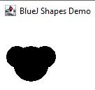

Tienen una forma parecida pero cambio la posicion de las ”orejas”. Por que determinar la posicion sobre otra, es mas complicado cuando se hace de forma manual.